Windows8下搭建Node.js开发环境教程

投稿：junjie 字体：[[增加](javascript:turnbig()) [减小](javascript:turnsmall())] 类型：转载 时间：2014-09-03 [我要评论](http://www.jb51.net/article/54678.htm#comments)

这篇文章主要介绍了Windows8下搭建Node.js开发环境教程,Win8下安装node.js也比较简单,只是一些权限比较麻烦,需要的朋友可以参考下

刚接触node.js，把一些过程记录下来，已备今后查阅。如果有不明确或者错误之处，欢迎批评指正。

**Node.js是什么？**

我看了网上一些文章，我的理解是功能类似于apache，可以理解为服务器端。但是实现的机制不一样，并发的效果很好，他的目标的取代Apache服务器机制。

好了，下面直接开始环境配置吧：

**1，下载Node.js**

直接去官网下载，[http://www.nodejs.org/download/](http://www.nodejs.org/download/" \t "_blank) 选择 Windows Installer (.msi) 版本 64 bit。这里会发现有个 Windows Binary (.exe)，这是个独立的Node.js环境终端，下载下来不需要安装，直接使用。我建议还是下载 .msi，然后安装使用。

**2，安装Node.js**

因为是Win8系统，所以安装时会出现一些问题。

1） Error 2502， Error 2503

看到这类问题，大家都知道是因为权限不够，直接用管理员权限执行就好。

2） 无法执行.msi 文件

大家可以右击cmd，以管理员身份打开终端，然后执行 “msiexec /package node-v0.10.31-x64.msi” 安装。会一路OK的。

3） 如何验证安装成功

cmd进入到 Node.js安装目录，如我的是“C:\cc\nodejs”，在这个目录下，你会看到node.exe，npm等几个可执行文件，如果，你已经把该安装路径加入到Path中了，那么则不需要进入到安装目录执行node了。

在cmd里面输入node -v查看版本；

也可以进入到Node mode，然后输入“console.log("Hello world!");” 看输出是否正常，如下图所示：

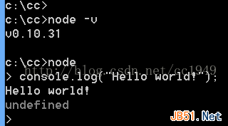

4） 进一步验证Server功能

新建一个js文件，如 test.js，内容如下：

[?](http://www.jb51.net/article/54678.htm)

|  |  |
| --- | --- |
| 1  2  3  4  5  6  7  8  9  10  11 | var http = require("http");    http.createServer(  function(req, res) {   res.writeHead(200, {"Content-Type":"text/html"});   res.write("<h1>Node.js</h1>");   res.write("<p>Hello World</p>");   res.end("<p>This is just testing Node working !!! </p>");  }).listen(3000);    console.log("HTTP server is listening at port 3000."); |

然后在 命令行执行：node test.js，如下图所示：

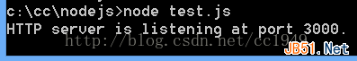

这是就可以在浏览器中打开 http://127.0.0.1:3000/ 看输出网页结果：

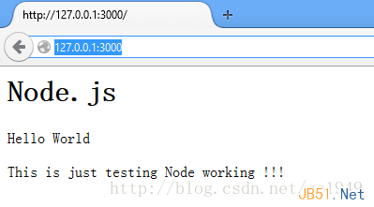

OK, 如果至此一切正常，说明Node.js 基本功能安装成功！

但是我们往往需要用到其他的一些安装包，如express，所以，接下来讲下npm

3，安装npm的模块

首先查看下npm config配置情况：输入命令 npm config list

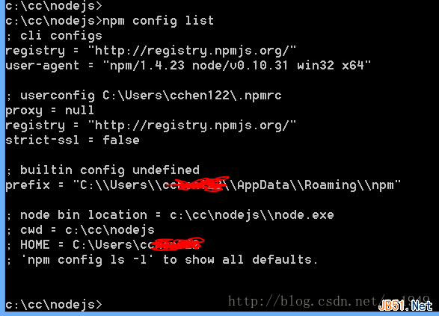

这里有几点说明，也是Win8，或者中国用户需要理解、按需配置的地方：

    1） 在C:\Users\\*\*\*\AppData\Roaming\ 目录下新建 一个目录 npm，不然执行npm install时会报错。

    2） 可以运行如下两句命令设置代理，注意代理的地址改为自己实际可用的代理。

[?](http://www.jb51.net/article/54678.htm)

|  |  |
| --- | --- |
| 1  2  3 | npm config set proxy=http://127.0.0.1:8087（这个是默认的）  npm config set proxy=null (这个是设置成不用proxy)  npm config set registry=http://registry.npmjs.org |

3） 如果一步一步走到这里报错，一般就是代理问题了。  
4） 如果成功，这时候执行 npm install express 应该是OK的。

4，安装其他需要的模块，直接npm install name 就好了，这里提及一下，npm支持安装自己定义的模块。不过初学者没必要纠结这个。

好了，Node.js 配置完成，搞定收工。